**ZAHRADA Č. 43**

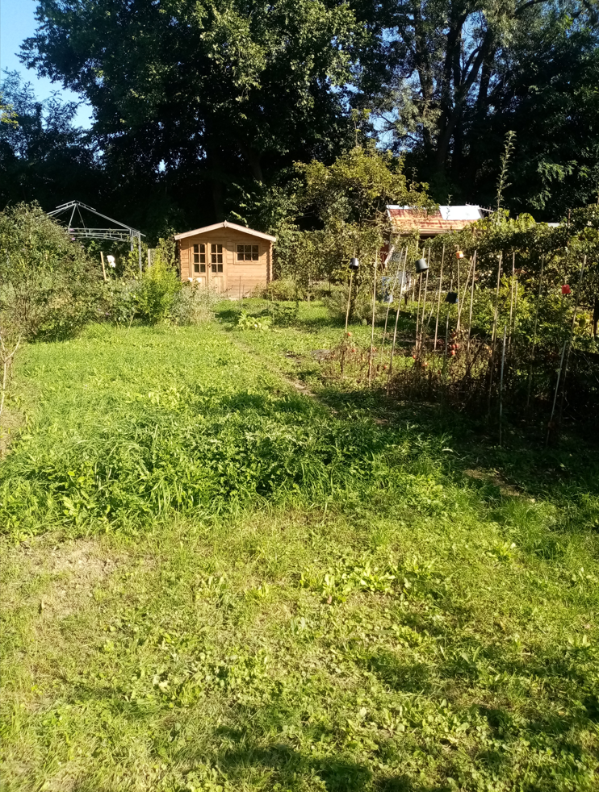

**ZAHRADA Č. 29**

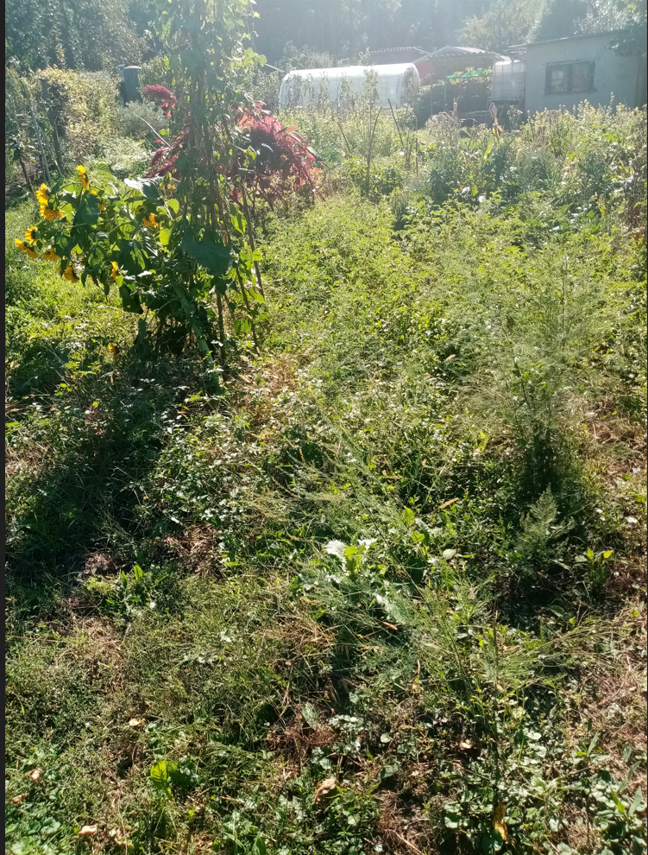

**ZAHRADA Č. 30**

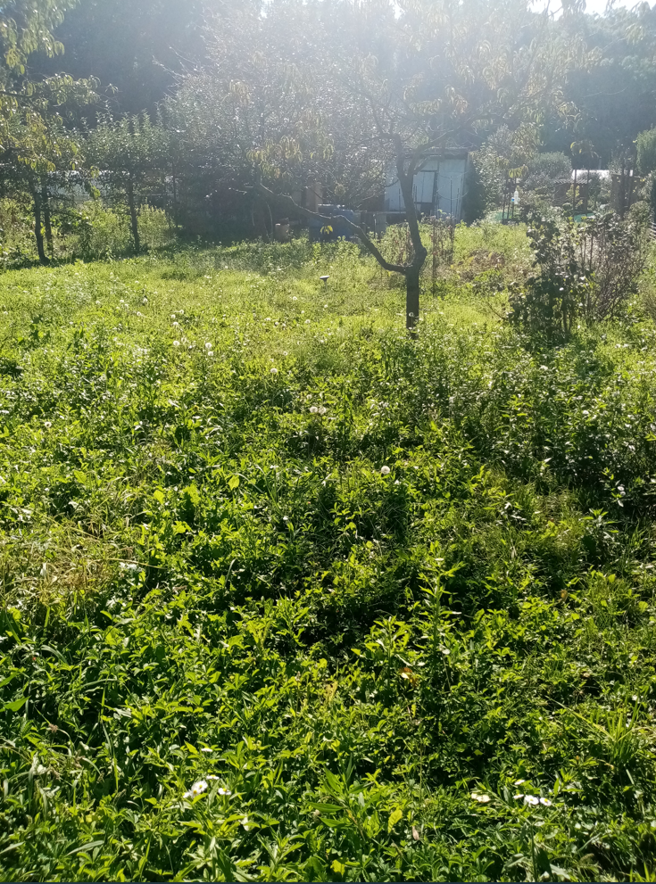

**ZAHRADA Č. 2**

